**第32讲　晶体结构与性质**

**1**. （2022·惠州一调）硼（B）、钴（Co）和锰（Mn）形成物质时比较复杂和变化多端。

（1） Co基态原子价电子排布式为　　　　，在第二周期中，第一电离能比N高的元素是　　　　。

（2） Na[B（OH）4]可用于织物漂白。Na[B（OH）4]的化学键除了σ键外，还存在　　　　　。

（3） 硝酸锰是工业制备中一种常用的催化剂，Mn（NO3）2的N空间结构为 　　　　；写出两种与N $O_{3}^{\text{－}}$ 互为等电子体的微粒的化学式：　　　　　　　　　。

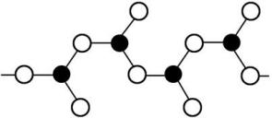

图**1**

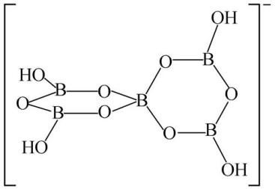 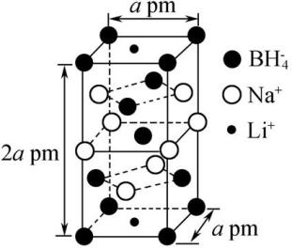

图**2** 图**3**

（4） 如图1表示偏硼酸根的一种无限长的链式结构，其化学式可表示为　　　　（以*n*表示硼原子的个数）；图2表示的是一种五硼酸根离子，其中B原子的杂化方式为　　　　。

（5） 立方BN和立方AlN均为原子晶体，结构相似，BN的熔点高于AlN的原因为　　　　　　　　　。

（6）一种新型轻质储氢材料的晶胞结构如图3所示，设阿伏加德罗常数的值为*N*A，该晶体的密度为 　　　　g/cm3（用含*a*、*N*A的代数式表示）。

**2**. （2021·广东适应性）磷及其化合物在电池、催化等领域有重要应用。黑磷与石墨类似，也具有层状结构（如图1）。为大幅度提高锂电池的充电速率，科学家最近研发了黑磷－石墨复合负极材料，其单层结构俯视图如图2所示。回答下列问题：

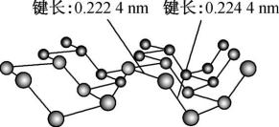 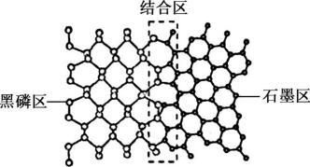

图**1** 图**2**

（1） Li、C、P三种元素中，电负性最小的是　　　　（用元素符号作答）。

（2） 基态磷原子价电子排布式为　　　　　　　　。

（3） 图2黑磷区中P原子的杂化方式为　　　　，石墨区中C原子的杂化方式为　　　　。

（4） 氢化物PH3、CH4、NH3的沸点由高到低顺序为　　　　　　　　　　　　　　。

（5） 根据图1和图2的信息，下列说法正确的有　　　　（填标号）。

A. 黑磷区中P—P的键能不完全相同

B. 黑磷与石墨都属于混合型晶体

C. 由石墨与黑磷制备该复合材料的过程，发生了化学反应

D. 石墨与黑磷的交界结合区域中，P原子与C原子共平面

E. 复合材料单层中，P原子与C原子之间的作用力属于范德华力

（6） 贵金属磷化物Rh2P（化学式量为237）可用作电解水的高效催化剂，其立方晶胞如图所示。已知晶胞参数为*a*nm，晶体中与P距离最近的Rh的数目为　　　　，晶体的密度为　　　　g/cm3（列出计算式）。

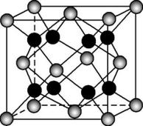

**3**. （2021·河北适应性）科学工作者合成了含镁、镍、碳3种元素的超导材料，具有良好的应用前景。回答下列问题：

（1） 镍元素位于周期表第　　　　列，基态镍原子d轨道中成对电子与单电子的数量比为　　　　。

（2） 在CO分子中，C与O之间形成　　　　个σ键、　　　　个π键，在这些化学键中，O原子共提供了　　　个电子。

（3） 第二周期元素的第一电离能（*I*1）随原子序数（*Z*）的变化情况如图1。*I*1随*Z*的递增而呈增大趋势的原因是　　　　　　　　　　　　　　　　　　　　　　　　　　　　　，

原子核对外层电子的引力增大。导致*I*1在a点出现齿峰的原因是　　　　　　　　　　　　　　　　　。

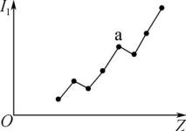 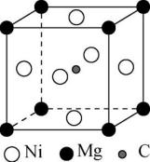

图**1** 图**2**

（4） 下列分子或离子与CO2具有相同类型化学键和空间结构的是　　　　（填标号）。

A. SO2 B. OCN－ C. H $F_{2}^{\text{－}}$ D. N $O_{2}^{＋}$

（5） 过渡金属与CO形成羰基配合物时，每个CO分子向中心原子提供2个电子，最终使中心原子的电子总数与同周期的稀有气体原子相同，称为有效原子序数规则。

根据此规则推断，镍与CO形成的羰基配合物Ni（CO）*x*中，*x*＝　　　　。

（6） 在某种含镁、镍、碳3种元素的超导材料晶体中，镁原子和镍原子一起以立方最密堆积方式形成有序结构。结构中的两种八面体空隙，一种完全由镍原子构成，另一种由镍原子和镁原子共同构成，碳原子只填充在由镍原子构成的八面体空隙中，晶胞如图2所示。

①组成该晶体的化学式为　　　　　。

②完全由镍原子构成的八面体空隙与由镍原子和镁原子共同构成的八面体空隙的数量比为　　　　，由镍原子和镁原子共同构成的八面体空隙中镍原子和镁原子的数量比为　　　　。

③若取碳原子为晶胞顶点，则镍原子位于晶胞的　　　　位置。

**4**. （2022·潮州期末）氮的化合物应用广泛：

（1） Reineckesalt的结构如图1所示。

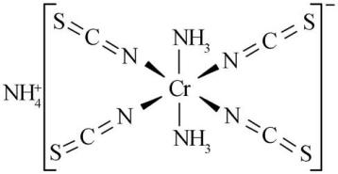

图**1**

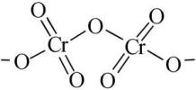 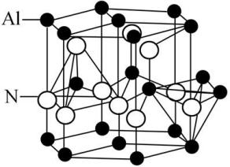

图**2** 图**3**

其中配位原子为　　　　（填元素符号），阳离子的空间结构为　　　　，NCS－中碳原子杂化方式为　　　　。

（2） 重铬酸铵[（NH4）2Cr2O7]为桔黄色单斜结晶，常用作有机合成催化剂，Cr2的结构如图2。（NH4）2Cr2O7中N、O、Cr三种元素第一电离能由大到小的顺序是　　　　　　（填元素符号），1 mol该物质中含σ键的数目为　　　　*N*A

（3） [Zn（IMI）4]（ClO4）2是Zn2＋的一种配合物，IMI的结构为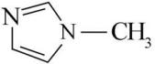，IMI的某种衍生物与甘氨酸形成的离子化合物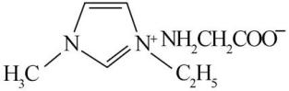常温下为液态而非固态。原因是　　　　　　　　　　　　　。

（4） 已知：多原子分子中，若原子都在同一平面上且这些原子有相互平行的p轨道，则p电子可在多个原子间运动，形成“离域π键”（或大π键）。大π键可用 $Π_{m}^{n}$ 表示，其中*m*、*n*分别代表参与形成大π键的原子个数和电子数，如苯分子中大π键表示为 $Π_{6}^{6}$。

①下列微粒中存在“离域π键”的是　　　　。

A. CH2CH—CHCH2 B. CCl4

C. H2O D. SO2

②NaN3中阴离子与CO2互为等电子体，均为直线形结构， $N_{3}^{\text{－}}$ 中的2个大π键可表示为　　　　。

（5） 氮化铝（AlN）陶瓷是一种新型无机非金属材料，晶体结构如图3所示，1个Al原子周围距离最近的Al原子数为　　　　个；若晶胞结构的高为*a* nm，底边长为*b* nm，*N*A表示阿伏加德罗常数的值，则其密度为　　　　g/cm3（列出计算式）。

**5**. （2022·安徽马鞍山二模） 四羰基镍[Ni（CO）4]主要用于制高纯镍粉，也用于制造塑料中间体。回答下列问题：

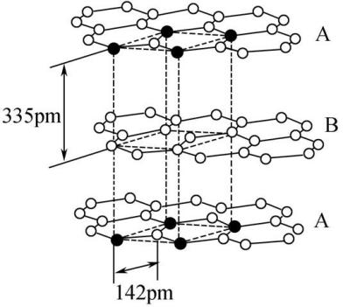 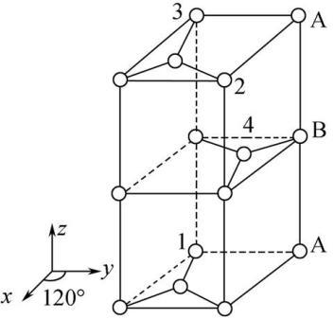

图**1** 图**2**

（1） Ni在周期表中的位置为　　　　　。

Ni基态原子排布式中3d能级上未成对电子数为　　　　。

（2） Ni（CO）4中三种元素电负性由小到大的顺序为　　　　　　　　　。

（3） Ni（CO）4为正四面体的配合物。它不溶于水，易溶于乙醇、乙醚等有机溶剂，原因是　　　　　　　　　　　　　　　　　　　　　　　　　。

1 mol Ni（CO）4中含有　　　　mol σ键。

（4） 已知碳的一种单质结构如图1所示，层间距离为335 pm，层内的碳原子的核间距为142 pm。

①该单质的晶体类型为　　　　　。

②从图1中取出该物质的晶胞如图2所示。以晶胞参数为单位长度建立的坐标系可以表示晶胞中各原子的位置，称作原子分数坐标。例如图2中原子1的坐标为（0，0，0），原子2的坐标为（1，1，1），则原子3和原子4的坐标分别为　　　　、　　　　。

③根据图1中所给的数据，阿伏加德罗常数的值为*N*A，石墨的密度为　　　　　g/cm3（列出计算式）。

**6**. （2022·深圳六校联盟第二次联考）金属镍及其化合物在合金材料以及催化剂等方面应用广泛。

（1） 基态镍原子价电子排布式为　　　　　　。金属镍的原子堆积方式如图所示，则金属镍的晶胞俯视图为　　　　（填标号）。

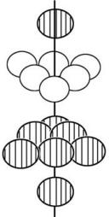

A. 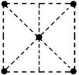 B. 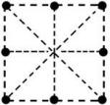 C. 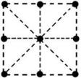 D. 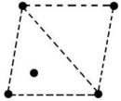

（2） 丁二酮肟（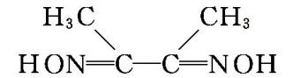）是检验Ni2＋的灵敏试剂，常与Ni2＋形成图Ⅰ所示的配合物，图Ⅱ是硫代氧的结果：

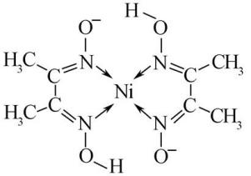 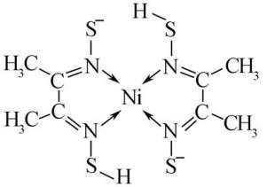

Ⅰ Ⅱ

①下列说法正确的有　　　　（填字母）。

A. 在Ⅰ中N元素的电负性最大

B. 在Ⅰ中C—C—C键角是180°

C. 在Ⅱ中—SH上的S原子采取sp3杂化

D. 在Ⅱ中存在σ键、π键与配位键

②化合物Ⅰ的熔、沸点高于化合物Ⅱ的原因是　　　　　　　　　　。

（3） 工业上选用硫酸和硝酸的混酸与Ni反应制备NiSO4。S空间结构为　　　　　。Fe、Co、Ni三种元素二价离子的硫酸盐晶体的晶胞类型相同，其熔点由高到低的顺序为　　　　　　　　　。

（4） Ni和La的合金是目前使用广泛的储氢材料。该合金的晶胞结构如图所示。

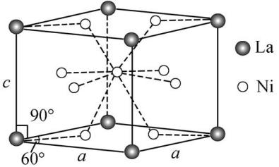

①该晶胞中粒子个数比La∶Ni＝　　　　　。

设该合金的密度为*d* g/cm3，则该晶胞的体积为　　　　cm3（用含*d*的代数式表示）。

②该晶体的内部具有空隙，且每个晶胞的空隙中储存6个氢原子时比较稳定。已知：*a*＝500 pm，*c*＝400 pm；标准状况下氢气密度为9.00×10－5g/cm3；储氢能力＝。若忽略储氢前后晶胞的体积变化，则该合金的储氢能力为　　　　（已知sin 60°≈0.87；结果保留整数）。